国际传播综合能力比赛官网报名流程

1
注册官网账号

第一步：访问大赛官网（https://ucc.fltrp.com），点击“选手报名/参赛”——“校赛选手入口”图标，进入选手报名页面。


第二步：系统检测登录状态，请登录Unipus账号，没有Unipus账号的用户需注册（请使用手机号注册）。

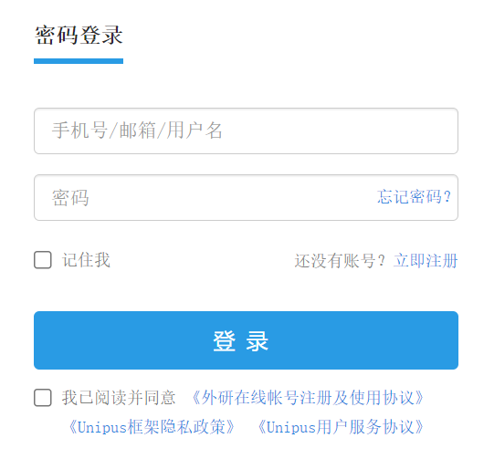
（登录Unipus账户）
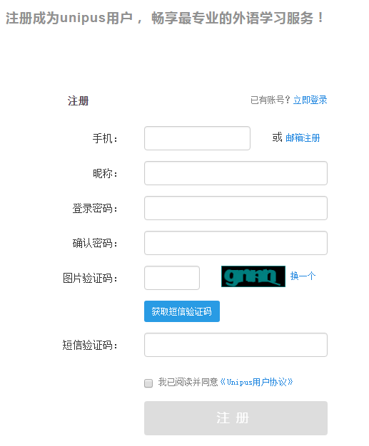
（注册Unipus账户）

登录后，系统自动返回报名页面，此时系统会检测账号状态，未绑定手机号的账号需绑定。
【重要提示】请务必牢记完成报名的手机号，参赛时建议直接使用手机号登录。

【请注意】若绑定时提示“手机号已存在”，则代表选手已有另一账号与该手机号进行了绑定。但是记不清是哪个账户了怎么办呢？

解决方法：
Step 1 点击提示页面“确定”按钮后，点击右上角“退出”按钮，返回登录页面。
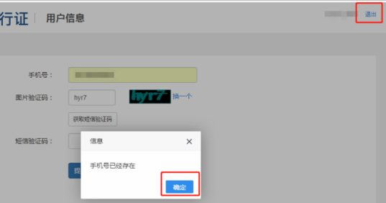

Step 2 在用户名处输入手机号，点击“忘记密码”，重置密码后重新登录。
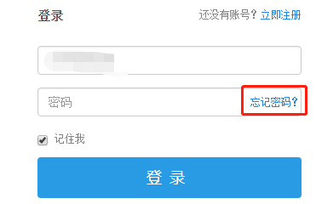

2
填写基本信息

成功登录、确认参赛协议后，选手需填写国籍、省份、学校、院系、年级、专业、学号、姓名等基本信息。

省份、学校、姓名、学号提交后不可修改，请务必仔细确认后提交！
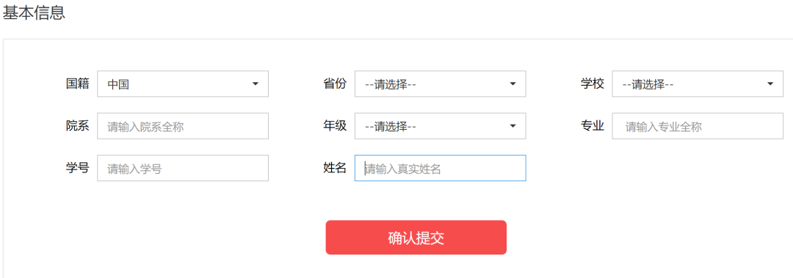

3
报名相应比赛

选手填完基本信息后，请点击相应比赛报名按钮，进入报名弹窗，点击“确认报名”，方视为报名成功。下面以英语组综合能力赛项为例，展示报名流程。

Step 1 点击综合能力赛项“去报名”按钮。
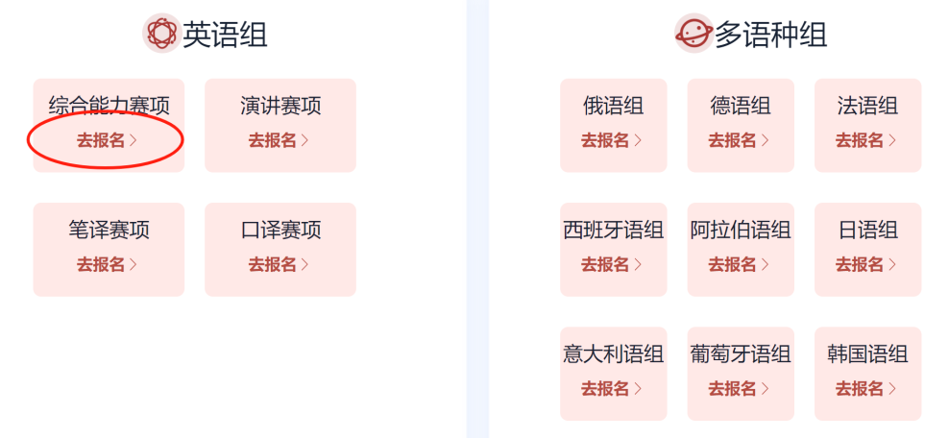

Step 2 查看比赛时间，点击“确认报名”。如比赛按钮处显示为“已报名”，则代表选手报名成功，点击可查看比赛信息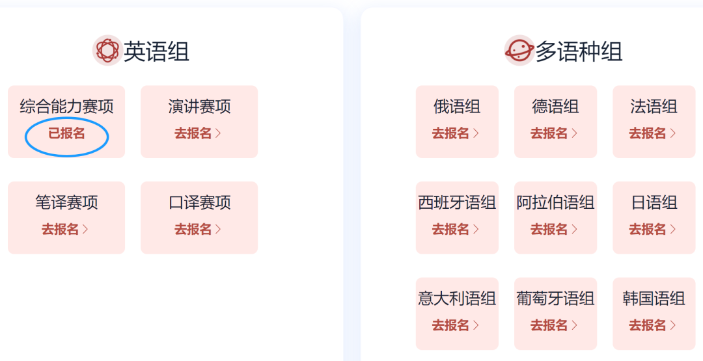
【注】比赛按钮显示“去报名”代表选手尚未成功报名该比赛。
如院校组织参加全国统一线上初赛，请于赛前完成线上初赛环境测试（此功能预计9月初上线），具体测试安排以学校通知为准。

请在Windows 7及以上操作系统（不支持Mac系统）中使用Chrome或Firefox浏览器进行测试，测试内容包括检查网络是否正常、浏览器能否正常作答、赛题内容能否正常加载等。环境测试仅供检测电脑系统环境，不代表比赛题型，不提供作答反馈。

- 报名常见问题
Q1
报名时，系统提示“您所在的学校尚未报名”，怎么办？
这是由于学校管理员未在管理后台填写参赛信息，请选手联系学校管理员确认本校是否报名参赛。
【请注意】大赛以学校为单位组织进行，需由学校管理员在后台填写学校基本信息后，再由选手至大赛官网进行报名。

Q2
报名时，系统提示“选手名单中没有您的信息”，怎么办？
请联系学校管理员提交选手信息后，再至大赛官网完成报名。

Q3
报名时，系统提示“学号已注册”，怎么办？
出现这个问题，可能有以下2种原因：
（1）选手之前已用其他手机号报名，此学号已被占用。请选手尝试用其他手机号登录，完成报名。
（2）其他选手误填了此学号。请联系学校管理员帮忙解决。

